Sunset Wildlife Watch 2018
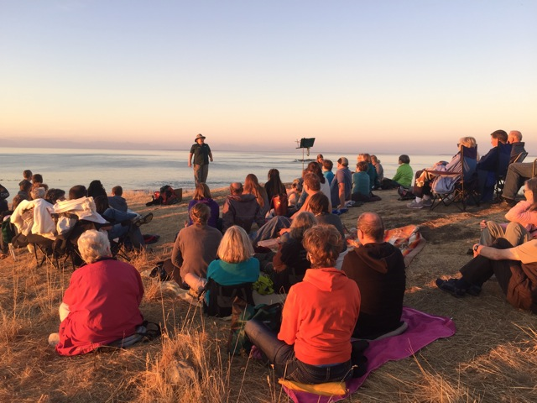
East Point—Saturna Island

Every FRIDAY from July 6 to August 31, 8 pm – 9 pm
Photo: Nettie Adams
Discover the wildlife of the Salish Sea and relax into the peacefulness of an East Point sunset. Dress warmly and bring blankets, chairs and flashlights. Enjoy the talents of island musicians and storytellers. Meet out at the point (a five minute walk).

 | Musicians | Storytellers | Park Interpreter
July 6 | Saturna Singers, community choir | David Cheslow: The History of the Tumbo Island Coal Mine Disaster | Climate Change: Parks Canada’s Natural Solutions
July 13 | David Osborne and  Denise Kuzyk, The Enimgmatics | Martin Anevich: Teaching at the Saturna Ecological Education Centre | Eelgrass Monitoring: Disturbing Trend Revealed
July 20 | Nancy Angermeyer, whale sounds on cello | Allison Stocks: Ancient Clam Garden Restoration Wins an Award | Coastal Sand Ecosystem Restoration: Good News!
July 27 | Island Fever: Heather Vallee, Kathy Stonehouse, Debbie LeSurf and Denise Kuzyk | Jacques Campbell: Tales from a Saturna Farm | Proposed National Marine Conservation Area Reserve: Why Here?
Aug 3 | Joyce & Gord: keyboards and clarinet | Arielle Middleditch and Liam Sohier Gaines: Island students share School Stories | Climate Change: Parks Canada’s Natural Solutions
Aug 10 | Wesley Hardisty, fiddle | Mark Leiren-Young: Orca Stories from Author and Film-Maker | New Restoration Project: From Forest to Fur
Aug 17 | John Gahn, guitar | Emily Lytle and Joel Lavaisser: Stories from Summer Student Jobs on Saturna | Eelgrass Monitoring: Disturbing Trend Revealed
Aug 24 | Bradley Moore, guitar | Dr. Lauren McWhinnie: Listening and Learning from Whale Sounds | Coastal Sand Ecosystem Restoration: Good News!
Aug 31 | Sinead Strijack, ukulele | Peter Clark and Keith McMaster: What does it take to train a volunteer firefighter? | Bats in Peril: Year Two of Monitoring Program
parkscanada.gc.ca/gulfislands, 250-654-4000 or toll-free 1-866-944-1744

Observation de la faune au coucher du soleil 201
Pointe East, île Saturna

Tous les vendredis du 6 juillet au 31 août, de 20 h à 21 h
Photo: Nettie Adams

Découvrez la faune de la mer des Salishs et détendez-vous dans le décor paisible d’un coucher de soleil à la pointe East. Habillez-vous chaudement et apportez une couverture, une chaise et une lampe de poche. Écoutez des musiciens et des conteurs locaux talentueux. Point de rassemblement : pointe East (5 minutes de marche).

 | Musiciens | Conteurs | Interprète du parc
6 juillet | Saturna Singers, chorale communautaire | David Cheslow : Histoire de la catastrophe à la mine de charbon de l’île Tumbo | Changement climatique : Solutions naturelles de Parcs Canada
13 juillet | David Osborne et  Denise Kuzyk, The Enimgmatics | Martin Anevich : Enseignement au Centre d’éducation écologique de l’île Saturna | Surveillance de la zostère et perturbation : Tendances révélées
20 juillet | Nancy Angermeyer, chants de baleines au violoncelle | Allison Stocks : Restauration de l’ancien parc à myes : Projet primé | Restauration de l’écosystème des sables côtiers : Bonnes nouvelles!
27 juillet | Fièvre de l’île : Heather Vallee, Kathy Stonehouse, Debbie LeSurf et Denise Kuzyk | Jacques Campbell : Récits d’une ferme de l’île Saturna | Projet de réserve d’aire marine nationale de conservation : Pourquoi ici?
3 août | Joyce & Gord : clarinette et claviers | Arielle Middleditch et Liam Sohier Gaines : Histoires scolaires, par des élèves de l’île | Changement climatique : Solutions naturelles de Parcs Canada
10 août | Wesley Hardisty, violon | Mark Leiren-Young : Histoires d’épaulards de l’auteur et cinéaste | Nouveau projet de restauration : De la forêt à la fourrure
17 août | John Gahn, guitare | Emily Lytle et Joel Lavaisser : Récits d’emplois d’été pour étudiants sur l’île Saturna | Surveillance de la zostère et perturbation : Tendances révélées
24 août | Bradley Moore, guitare | Lauren McWhinnie : Ce que nous apprennent les chants de baleines | Restauration de l’écosystème des sables côtiers : Bonnes nouvelles!
31 août | Sinead Strijack, ukulélé | Peter Clark and Keith McMaster: Comment forme-t-on un pompier volontaire? | Chauves-souris en péril : Deuxième année du programme de surveillance
parcscanada.gc.gc/ilesgulf, 250-654-4000 ou sans frais 1-866-944-1744

